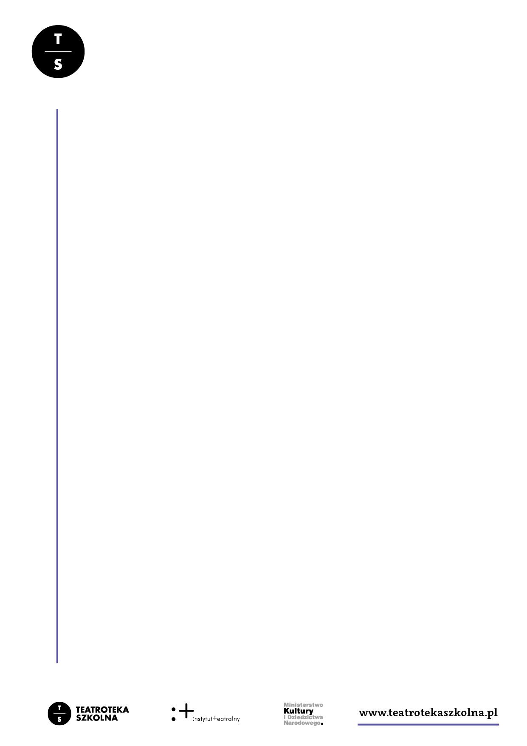
Autor: Weronika Łucyk
Konspekt: Oblicza rewolucji — wokół Nie–Boskiej komedii Zygmunta Krasińskiego

Materiały do ćwiczenia Na barykadach

Nie – Boska komedia, Zygmunt Krasiński, wybór cytatów:

Słowo Równość i słowo Wolność na każdego plecach ranami wykwita!

Którego dnia wywiedziesz nas stąd?

Powiedz, czy z nami tak na wieki będzie?

Nie mamy czasu modlić się do Boga.

Dam wszelkiej obfitości moc. Wy tylko za mną idźcie! Wybiła godzina!

Naród szczęsny uczyń z nas
Dopiero będzie równość i lud!

Jeśli chcecie żyć a nie marnieć, za mną!

Wszystko, wszystko za wolność ludu!

Ja położyłem siłę moją w Bogu.

Równość i mord!

My dziś Bogu za służbę podziekujem.

Na co ta odwłoka, te półśrodki, układy - rozmowy?

Zabity nieprzyjaciel.

Patrzałem na pląsy motłochu, po karkach którego wspinasz się do góry.

Ateizm to stara formuła – spodziewałem się czegoś nowego po tobie

Od nieprzyjaciół wyratuj nas, Panie!

Jezus i Maryja! Do miecza, do boju!

Dopełnia się praca wieków, praca nasza, bolesna, zawzięta.

Zlituj się - głód pali wnętrzności nasze i dzieci naszych

Upadające rasy energii nie mają. Bracia moi, bracia kochani

Idźcie bez trwogi i mordujcie bez wyrzutów - boście wybrani z wybranych, święci wśród najświętszych - boście męczennikami - bohaterami Wolności.

